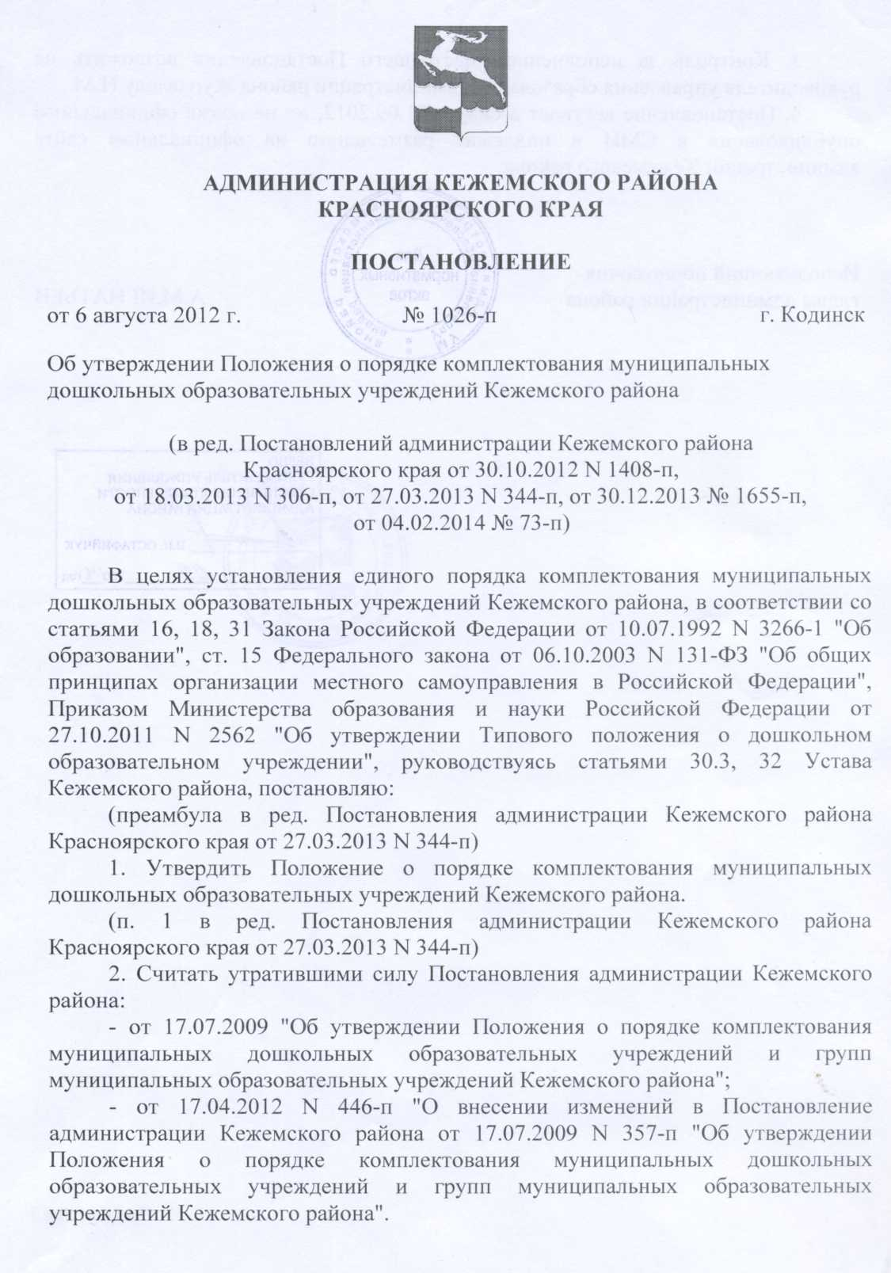

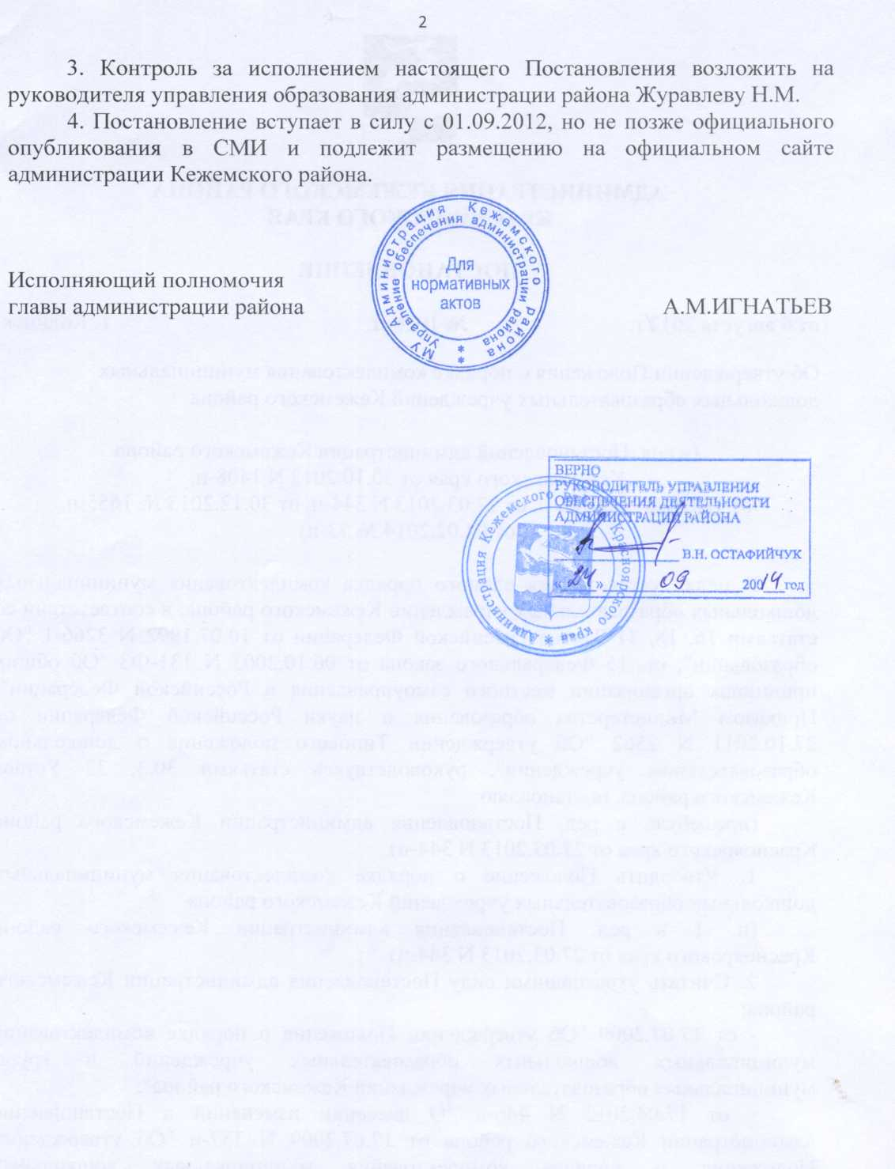

Приложение 1
к Постановлению
администрации Кежемского района
от 6 августа 2012 г. № 1026-п

Положение
о порядке комплектования муниципальных дошкольных
образовательных учреждений Кежемского района
(в ред. Постановлений администрации Кежемского района
Красноярского края от 30.10.2012 № 1408-п,
от 18.03.2013 № 306-п, от 27.03.2013 № 344-п)

I. ОБЩИЕ ПОЛОЖЕНИЯ

1.1. Настоящее Положение разработано в соответствии с разделом 3 Типового положения о дошкольном образовательном учреждении, утвержденного Приказом Минобрнауки России от 27.10.11 № 2562.
1.2. Настоящее Положение регламентирует порядок комплектования муниципальных дошкольных образовательных учреждений (далее - учреждение).
(в ред. Постановления администрации Кежемского района Красноярского края от 30.10.2012 № 1408-п)

II. КОМПЛЕКТОВАНИЕ УЧРЕЖДЕНИЙ

2.1. Комплектование учреждений на новый учебный год проводится ежегодно с 1 апреля по 1 сентября. Доукомплектование учреждений в остальное время проводится при наличии вакантных мест и в соответствии с установленными законодательными нормативами наполняемости учреждений.
Результаты ежегодного комплектования учреждений подводятся по состоянию на 5 сентября каждого года.
Места в учреждениях предоставляются в порядке очереди.
2.2. Внеочередным правом определения детей в учреждение пользуются следующие категории граждан:
(в ред. Постановления администрации Кежемского района Красноярского края от 30.10.2012 № 1408-п)
- дети прокуроров, следователей прокуратуры (в соответствии с ФЗ от 17.01.92 № 2202-1 "О прокуратуре Российской Федерации" в ред. 24.07.07);
- дети судей (в соответствии с Законом РФ от 26.02.92 № 3132-1 "О статусе судей в Российской Федерации" в ред. 24.07.07, с изм. 31.01.08);
- дети военнослужащих и сотрудников федеральных органов исполнительской власти, участвующих в выполнении задач по обеспечению безопасности и защите граждан РФ, проживающих на территориях Южной Осетии и Абхазии (в соответствии с Постановлением Правительства РФ от 12.08.2008 № 587 "О дополнительных мерах по усилению социальной защиты военнослужащих");
- дети военнослужащих и сотрудников органов внутренних дел, Государственной противопожарной службы, уголовно-исполнительной системы, непосредственно участвовавших в борьбе с терроризмом на территории Республики Дагестан и погибшие (пропавших без вести), умерших, ставших инвалидами в связи с выполнением служебных обязанностей (в соответствии с Постановлением Правительства РФ от 26.08.1999 № 936 "О дополнительных мерах по защите членов семей военнослужащих и сотрудников органов внутренних дел, Государственной противопожарной службы, уголовно-исполнительной системы, непосредственно участвовавших в борьбе с терроризмом на территории Республики Дагестан и погибших (пропавших без вести), умерших, ставших инвалидами в связи с выполнением служебных обязанностей");
- дети граждан, получивших или перенесших лучевую болезнь и другие заболевания, связанные с радиационным воздействием вследствие чернобыльской катастрофы или с работами по ликвидации последствий Чернобыльской АЭС; инвалидам вследствие чернобыльской катастрофы из числа:
- граждан (в том числе временно направленных или командированных), принимавших участие в ликвидации последствий катастрофы в пределах зоны отчуждения или занятых на эксплуатации или других работах на Чернобыльской АЭС;
- военнослужащих и военнообязанных, призванных на специальные сборы и привлеченных к выполнению работ, связанных с ликвидацией последствий чернобыльской катастрофы, независимо от места дислокации и выполнявшихся работ, а также лиц начальствующего и рядового состава органов внутренних дел, Государственной противопожарной службы, проходивших (проходящих) службу в зоне отчуждения;
- граждан, эвакуированных из зоны отчуждения и переселенных из зоны отселения либо выехавших в добровольном порядке из указанных зон после принятия решения об эвакуации;
- граждан, отдавших костный мозг для спасения жизни людей, пострадавших вследствие чернобыльской катастрофы, независимо от времени, прошедшего с момента трансплантации костного мозга, и времени развития у них в этой связи инвалидности (в соответствии со ст. 14 ФЗ от 15.05.1991 № 1244-1 "О социальной защите граждан, подвергшихся воздействию радиации вследствие катастрофы на Чернобыльской АЭС").
В случае одновременного (в один день) обращения для приема детей в учреждение в первоочередном порядке преимущество отдается гражданам, обладающим правом первоочередного приема их детей в учреждение в соответствии с федеральным законодательством.
2.3. Первоочередным правом определения детей в учреждение пользуются следующие категории граждан:
(в ред. Постановления администрации Кежемского района от 30.10.2012 № 1408-п)
- дети сотрудников полиции, дети сотрудников полиции, погибших (умерших) в связи с осуществлением служебной деятельности либо умерших до истечения одного года после увольнения со службы вследствие ранения (контузии), заболеваний, полученных в период прохождения службы, а также дети сотрудников полиции, получивших в связи с осуществлением служебной деятельности телесные повреждения, исключающие для них возможность дальнейшего прохождения службы (в соответствии с Федеральным законом от 07.02.2011 № 3-ФЗ "О полиции");
- дети военнослужащих по месту жительства их семей (в соответствии с п. 6 ст. 19 ФЗ от 27.05.1998 № 76-ФЗ "О статусе военнослужащих");
- дети сотрудников правоохранительных служб в органах по контролю за оборотом наркотических средств и психотропных веществ (в соответствии с п. 136 Указа Президента РФ от 05.06.2003 № 613 "О правоохранительной службе в органах по контролю за оборотом наркотических средств и психотропных веществ");
- абзац пятый исключен – Постановление Администрации Кежемского района Красноярского края от 04.02.2014 № 73-п;
- дети-инвалиды и дети, один из родителей (законных представителей) которых является инвалидом;
- дети из многодетных семей (в соответствии с Указом Президента РФ от 05.05.1992 № 431 "О мерах по социальной поддержке многодетных семей");
- абзацы седьмой - восьмой исключены. - Постановление администрации Кежемского района Красноярского края от 30.10.2012 № 1408-п;
- дети сотрудников, имеющих специальные звания и проходящих службу в учреждениях и органах уголовно-исполнительной системы, федеральной противопожарной службе Государственной противопожарной службы, органах по контролю за оборотом наркотических средств и психотропных веществ, таможенных органах Российской Федерации:
1) сотрудника;
2) сотрудника, погибшего (умершего) вследствие увечья или иного повреждения здоровья, полученных в связи с выполнением служебных обязанностей;
3) сотрудника, умершего вследствие заболевания, полученного в период прохождения службы в учреждениях и органах;
4) гражданина Российской Федерации, уволенного со службы в учреждениях и органах вследствие увечья и иного повреждения здоровья, полученных в связи с выполнением служебных обязанностей и исключивших возможность дальнейшего прохождения службы в учреждениях и органах;
5) гражданина Российской Федерации, умершего в течение одного года после увольнения со службы в учреждениях и органах вследствие увечья или иного повреждения здоровья, полученных в связи с выполнением служебных обязанностей, либо вследствие заболевания, полученного в период прохождения службы в учреждениях и органах, исключивших возможность дальнейшего прохождения службы в учреждениях и органах;
6) находящимся (находившимся) на иждивении сотрудника, гражданина Российской Федерации, указанных в подпунктах 1 - 5 настоящего пункта.
(абзац введен Постановлением администрации Кежемского района Красноярского края от 27.03.2013 № 344-п)
2.4. Наличие у родителей (законных представителей) права на внеочередной или первоочередной прием их детей в учреждение подтверждается соответствующими документами. Родители обязаны ежегодно сообщать в районное управление образования до 1 мая текущего учебного года все изменения, происшедшие в своих данных и (или) данных ребенка, которые могут повлечь приобретение (утрату) права на льготное устройство ребенка в ДОУ или устройство в группы компенсирующей и оздоровительной направленности. В случае несообщения указанных изменений либо сообщения недостоверных данных районное управление образования и ДОУ не несут ответственность за возможные последствия. Все льготы подтверждаются документально. Перечень документов прилагается (приложение 2). Если родители (законные представители), имеющие льготу при устройстве ребенка на будущий учебный год в ДОУ, до 1 мая текущего учебного года не сообщили об этом в управление образования и не представили документы, подтверждающие ее, то устройство осуществляется в порядке общей очередности без учета льгот. Доступ к информации по льготе ограничен, ответственность за неразглашение несет специалист районного управления образования, ответственный за обработку заявлений.
(в ред. Постановления администрации Кежемского района Красноярского края от 27.03.2013 № 344-п)
2.5. Управление образования администрации Кежемского района (далее –районное управление образования) осуществляет учет и регистрацию детей для определения в муниципальные дошкольные образовательные учреждения.
(в ред. Постановления администрации Кежемского района Красноярского края от 27.03.2013 № 344-п)
2.6. Учреждения комбинированного вида, имеющие в своем составе группы компенсирующей направленности для детей с тяжелыми нарушениями речи и фонетико-фонематическими нарушениями, комплектуются на основании заключения районной психолого-медико-педагогической комиссии.
2.7. Учреждения комбинированного вида, имеющие в своем составе группы компенсирующей направленности для глухих и слабослышащих детей, для слабовидящих детей и детей с амблиопией, косоглазием, для детей с нарушением интеллекта, для детей с нарушением опорно-двигательного аппарата, комплектуются на основании заключения районной психолого-медико-педагогической комиссии.
2.8. Постановка детей на учет для определения в учреждения в районном управлении образования осуществляется круглогодично.
Родителями (законными представителями) для постановки ребенка на учет предъявляются заявление (приложение 3) и оригиналы следующих документов:
- свидетельство о рождении ребенка;
- паспорт родителя (законного представителя);
- документ, подтверждающий право на льготы (для льготной категории граждан);
- заключение районной психолого-медико-педагогической комиссии (в установленных настоящим Положением случаях).
Учет регистрации детей для приема в учреждения ведется в книге регистрации (приложение 4), листы которой нумеруются, брошюруются и скрепляются подписью руководителя и печатью районного управления образования.
Родитель имеет право подавать заявления в дошкольные образовательные учреждения с регионального портала государственных и муниципальных услуг для родителей, вход в личный кабинет которого осуществляется с логином и паролем единого (федерального) портала.
(в ред. Постановления от 30.12.2013 № 1655-п)
2.9. Книга регистрации детей, в которой фиксируется постановка детей на учет для определения в учреждение, ведется районным управлением образования и должна содержать следующие сведения:
- дату постановки на учет, регистрационный номер очереди;
- фамилию, имя, отчество ребенка;
- дату рождения;
- место жительства, телефон;
- сведения о льготе (при наличии);
- номер выданного направления;
- подпись родителя (законного представителя), получившего подтверждение о постановке на учет для определения в учреждение;
- подпись родителя (законного представителя) о даче согласия на обработку своих персональных данных и персональных данных ребенка в порядке, установленном Федеральным законом от 27.07.2006 № 152-ФЗ "О персональных данных" (далее - ФЗ "О персональных данных").
Указанные сведения вносятся районным управлением образования в электронную базу данных, которая ведется в порядке, предусмотренном ФЗ "О персональных данных".
При постановке ребенка на учет для определения в учреждение родителю (законному представителю) районным управлением образования выдается талон-подтверждение (приложение 5), содержащий следующие сведения: фамилию, имя, отчество ребенка, дату постановки на учет, номер очереди. Талон-подтверждение заверяется подписью специалиста.
При изменении фамилии, имени, отчества, места жительства, контактного телефона родителям (законным представителям) необходимо в заявительном порядке сообщить об этом по месту постановки ребенка на учет для определения в учреждение. В случае изменения фамилии, имени, отчества ребенка родитель (законный представитель) должен предъявить оригинал свидетельства о рождении.
На основании поступившего заявления специалист вносит изменения и дополнения в соответствующие графы книги регистрации.
В случае перемены места жительства (выезд с территории Кежемского района) родителям (законным представителям) необходимо обратиться с заявлением в районное управление о снятии ребенка с учета. При снятии с учета для определения в учреждение родителю (законному представителю) выдается подтверждение о снятии с учета (приложение 6), содержащее следующие сведения: фамилия, имя, отчество ребенка, дата постановки на учет, номер очереди, дата снятия с учета. Подтверждение заверяется подписью специалиста и штампом органа, выдавшего его.
2.10. В направлении указываются (приложение 7):
- номер направления;
- дата выдачи направления;
- сокращенное наименование образовательного учреждения;
- фамилия, имя, отчество ребенка;
- дата рождения.
Направление подписывается лицом, уполномоченным на выдачу направлений, и заверяется штампом органа, выдавшего направление.
2.11. Районным управлением образования ведется регистрация всех выданных направлений (приложение 8), которая содержит следующие сведения: номер направления, дату выдачи направления, фамилию, имя, отчество ребенка, на которого написано направление, подпись лица, получившего направление, и дату его получения.
Направления в группы компенсирующей направленности для детей с нарушением интеллекта, слуха, зрения, опорно-двигательного аппарата (вне зависимости от длительности пребывания детей в учреждении) выдаются родителям (законным представителя) на основании заключения районной психолого-медико-педагогической комиссии. Направления в группы компенсирующей направленности для детей с нарушением речи, группы оздоровительной направленности для детей с туберкулезной интоксикацией, часто болеющих детей (вне зависимости от длительности пребывания детей в учреждении) выдаются родителям (законным представителям) на основании районной психолого-медико-педагогической комиссии.
2.12. При выбытии детей из учреждения районное управление образования выдает направление на вакантные места детям, состоящим на очереди.
2.13. Отказ родителя (законного представителя) от получения направления в учреждение оформляется путем подачи заявления в районное управление образования. При невостребованности направления в учреждение очередником до 1 сентября текущего года место в учреждении предоставляется в порядке очередности следующему из детей, состоящих на учете.
2.14. Руководители учреждений в течение десяти дней с момента выбытия ребенка из учреждения представляют в районное управление образования информацию о наличии вакантных мест в учреждении.
2.15. Количество групп в учреждении определяется учредителем исходя из их предельной наполняемости.
2.16. Ребенок, принятый в группу кратковременного пребывания, продолжает состоять на учете для определения в учреждение.
2.17. Перевод ребенка из одного учреждения в другое в пределах города Кодинска и района осуществляется на основании письменного заявления родителей (законных представителей), поданного на имя руководителя районного управления образования, при наличии вакантных мест в учреждении в соответствующей возрастной группе.
Заявления родителей (законных представителей) о переводе хранятся в районном управлении образования и в журнале учета по переводу детей в городе (приложение 9), листы которого нумеруются, брошюруются и скрепляются подписью руководителя районного управления образования. Указанный журнал должен содержать следующие сведения:
- дату обращения;
- фамилию, имя, отчество ребенка;
- место жительства, телефон;
- краткое наименование учреждения, которое посещает ребенок;
- краткое наименование учреждения, в которое требуется перевод;
- необходимую возрастную группу;
- номер повторного направления, дату выдачи.
Специалист районного управления образования отслеживает наличие мест в учреждениях для осуществления перевода.
При переводе ребенка из одного учреждения в другое в пределах города Кодинска районным управлением образования повторно выдается направление в учреждение. Выдача повторного направления регистрируется в журнале учета выдачи направлений с отметкой "перевод". Первоначально выданное направление остается в учреждении, которое ребенок посещал ранее.
2.18. Перевод ребенка в учреждение в пределах города Кодинска также осуществляется в порядке обмена местами при наличии участников перевода - детей, у которых совпадают возрастная группа и желаемые для посещения учреждения
Родители (законные представители) участников перевода в порядке обмена местами обращаются в районное управление образования, куда представляют по одному подлинному экземпляру совместного заявления, в котором указываются: фамилии, имена, отчества, даты рождения детей, краткое наименование учреждения, которое посещает каждый ребенок, краткое наименование учреждения, в котором подобраны места для перевода в порядке обмена.
Подлинные экземпляры заявлений (по числу участников перевода в порядке обмена) согласуются руководителем районного управления образования и хранятся в соответствующем управлении. При переводе в порядке обмена местами районным управлением образования выдается направление в учреждение, в котором ребенку предоставлено место. Выдача повторного направления регистрируется в журнале учета выдачи направлений с отметкой "перевод в порядке обмена". Первоначально выданное направление остается в учреждении, которое ребенок посещал ранее.

III. ОРГАНИЗАЦИЯ ПРИЕМА И ОТЧИСЛЕНИЯ ДЕТЕЙ В УЧРЕЖДЕНИЕ

Утратил силу. - Постановление администрации Кежемского района Красноярского края от 18.03.2013 № 306-п.

Приложение 2
к Постановлению
администрации Кежемского района
от 6 августа 2012 г. N 1026-п

ПЕРЕЧЕНЬ
ДОКУМЕНТОВ, ПРЕДОСТАВЛЯЕМЫХ РОДИТЕЛЯМИ (ЗАКОННЫМИ
ПРЕДСТАВИТЕЛЯМИ), ИМЕЮЩИМИ ЛЬГОТЫ НА УСТРОЙСТВО
В МУНИЦИПАЛЬНЫЕ ДОШКОЛЬНЫЕ ОБРАЗОВАТЕЛЬНЫЕ УЧРЕЖДЕНИЯ

№  п/п | Категория льготников | Перечень документов
1 | Дети военнослужащих и сотрудников  органов внутренних дел,  Государственной противопожарной  службы, уголовно-исполнительной  системы, непосредственно  участвовавших в борьбе с  терроризмом на территории  Республики Дагестан и погибших  (пропавших без вести), умерших,  ставших инвалидами в связи с  выполнением служебных обязанностей | - копия свидетельства о рождении  ребенка,  - подтверждающая справка из  военкомата, органов внутренних  дел или Государственной  противопожарной службы;  - копия свидетельства о смерти  военнослужащего или сотрудника  органа внутренних дел либо  заключение КЭК об установлении  инвалидности
2 | Дети военнослужащих и сотрудников  федеральных органов исполнительной  власти, участвующих в выполнении  задач по обеспечению безопасности и  защите граждан РФ, проживающих на  территориях Южной Осетии и Абхазии
3 | Дети-инвалиды и дети, один из  родителей (законных представителей) которых является инвалидом | - копия свидетельства о рождении  ребенка;  - заключение КЭК об установлении  инвалидности
4 | Дети сотрудников полиции | - копия свидетельства о рождении  ребенка,  - справка с места работы  (службы), подтверждающая право  на первоочередное предоставление  места в ДОУ
5 | Дети судей, прокуроров,  следователей прокуратуры | - копия свидетельства о рождении  ребенка,  - справка с места работы (службы),подтверждающая право  на внеочередное предоставление  места в ДОУ
6 | Дети педагогических работников  общеобразовательных учреждений,  помощников воспитателей, младших  воспитателей ДОУ | - копия свидетельства о рождении  ребенка;  - справка с места работы,  подтверждающая право на  первоочередное предоставление  места в ДОУ
7 | Дети граждан, подвергшихся  воздействию радиации вследствие  катастрофы на Чернобыльской (в  соответствии с Законом РФ от  15.05.1991 N 1244-1 "О социальной  защите граждан, подвергшихся  воздействию радиации вследствие  катастрофы на Чернобыльской АЭС" | - копия свидетельства о рождении  ребенка,  - удостоверение гражданина из подразделений гражданам из числа  лиц, подвергшихся воздействию  радиации вследствие катастрофы  на Чернобыльской АЭС или на ПО  "МАЯК", и его копия
8 | Дети многодетных семей | - копия свидетельства о рождении  ребенка;  - удостоверение многодетной  семьи и его копия
9 | Дети военнослужащих | - копия свидетельства о рождении  ребенка,  - справка с места работы  (службы), подтверждающая право  на внеочередное или  первоочередное предоставление  места в ДОУ
10 | Дети сотрудников органов по  контролю за оборотом наркотических  средств и психотропных веществ | - копия свидетельства о рождении  ребенка;  - удостоверение и его копия
11 | Дети одиноких работающих родителей | справка с места работы, копия  свидетельства о рождении  ребенка, копия свидетельства о  смерти родителя
12 | Дети, находящиеся под опекой | выписка из решения органа опеки  и попечительства

Приложение 3
к Постановлению
администрации Кежемского района
от 6 августа 2012 г. N 1026-п

Руководителю
управления образования
администрации Кежемского района
_______________________________
Ф.И.О. родителя

ЗАЯВЛЕНИЕ
Прошу поставить на очередь ___________________________________________
(наименование образовательного учреждения)
моего сына (дочь) _____________________________________________________
(Ф.И.О. ребенка (полностью), дата рождения)
Свидетельство о рождении: серия ___________ номер ________________________
О себе сообщаю следующие сведения: Мать: _______________________________
Ф.И.О. (полностью)
Место работы _________________________________________________________
Отец: _____________________________________________________________________
Ф.И.О. (полностью)
Место работы __________________________________________________________
Почтовый адрес: ______ Красноярский край ________________________________
Состав семьи _____________чел.
Льгота _____________________________________________________________________
(указать, какую имеете льготу)
Телефон ______________________________________________________________________
(любой контактный телефон)

НЕ ВОЗРАЖАЮ о передаче предоставленной мною информации в управление
соц. защиты населения и в дошкольные образовательные учреждения.
№ муниципальной очереди можно узнать по телефону 2-22-53.
В случае изменения сведений, указанных в заявлении, обязуюсь в 10-дневный срок сообщить в управление образования администрации Кежемского района по телефону 2-22-53 или кабинет N 16 (смена фамилии, адреса и т.д.).
Дата подачи заявления ____________ Подпись ___________
Рег. (порядковый) N _________
Дата постановки на учет ________________
Копия заявления получена:______________________
дата получения, роспись

Приложение 4
к Постановлению
администрации Кежемского района
от 6 августа 2012 г. N 1026-п

Журнал
учета заявлений родителей для определения детей в ДОУ

Дата  постановки  на учет | №  очереди | Ф.И.О  ребенка | Дата  рождения | Место  жительства  (адрес),  телефон | Год,  месяц, в  котором  необходимо  место в  ДОУ | Документ,  подтверждающий  льготу | Дата,  ДОУ, куда  направлен  ребенок, №  направления | Подпись  родителя  (з.п.),  получившего  подтверждение  о постановке  на учет | Подпись  родителя  (з.п.) о даче  согласия на  обработку своих  персональных  данных и  персональных  данных ребенка

Приложение 5
к Постановлению
администрации Кежемского района
от 6 августа 2012 г. N 1026-п

Талон-подтверждение о постановке на учет
Ф.И.О. ребенка ________________________________________________________
Дата рождения ребенка _________________________________________________
Дата постановки на учет _______________________________________________
Номер очереди _________________________________________________________
Вам необходимо с 20 по 30 мая (ежегодно) подойти одному из родителей
(законных представителей) в управление образования Кежемского района (ул.
Колесниченко, 10, каб. N 16, т. 2-22-53), чтобы узнать, выделено ли место в
детском саду.
В случае изменения фамилии ребенка, собственной, перемены места
жительства или иных обстоятельств Вы обязаны в 10-дневный срок сообщить
о них в управление образования.
Документы, подтверждающие льготу на первоочередное и внеочередное
устройство в детский сад, принимаются до 1 мая. Льгота подтверждается
ежегодно.
Подпись специалиста _______________________________

Приложение 6
к Постановлению
администрации Кежемского района
от 6 августа 2012 г. N 1026-п

Подтверждение о снятии с учета
Ф.И.О. ребенка ____________________________________________________________
Дата рождения ребенка _____________________________________________________
Дата постановки на учет ___________________________________________________
Номер очереди _____________________________________________________________
Дата снятия с учета _______________________________________________________
Подпись специалиста _______________________________

Приложение 7
к Постановлению
администрации Кежемского района
от 6 августа 2012 г. N 1026-п

НАПРАВЛЕНИЕ №
Выдано ____________________________________________________________________
Ф.И.О. ребенка
Дата рождения _________________________________ ДОУ _______________________
Родители: _________________________________________________________________
Дом. адрес ________________________________________________________________
Дата выдачи _______________________________________________________________
Руководитель управления образования
администрации Кежемского района
Специалист

Приложение 8
к Постановлению
администрации Кежемского района
от 6 августа 2012 г. N 1026-п

Журнал
выдачи направлений

N  направления | Дата выдачи  направления | Ф.И.О.  ребенка | Дата  рождения | Ф.И.О.  родителя  (законного  представителя) | Домашний  адрес | ДОУ | Льгота  (основание) | Подпись  родителя  (законного  представителя)

Приложение 9
к Постановлению
администрации Кежемского района
от 6 августа 2012 г. N 1026-п

Журнал
учета по переводу детей в городе

Дата  обращения | Ф.И.О.  ребенка | Дата  рождения | Место  жительства,  телефон | Краткое  наименование  ДОУ, которое  посещает | Краткое  наименование  ДОУ, в  которое  требуется  перевод | Необходимая  возрастная  группа | Номер  повторного  направления,  дата выдачи | Подпись  родителя  (законного  представителя)

